**Список вопросов.**

1. Что означает "БИБЛИО"? (Книга)
2. Кому принадлежат знаменитые слова: "Дом, в котором нет книги, подобен телу, лишённому души"? (Цицерон)
3. Что делали в Средние века в библиотеках, чтобы никто не украл ценные книги? (Приковывали к полкам цепями)
4. Кто был основателем первой библиотеки на Руси? (Ярослав Мудрый)
5. Назовите писателя, который работал библиотекарем? (Крылов И.А.)
6. В виде какого летающего аппарата сделана библиотека в Перуджа (Италия)? (Летающая тарелка)
7. Загадочную библиотеку какого русского монарха до сих пор ищут в таинственных кремлёвских подземельях? (Ивана Грозного)
8. Сколько книг находятся единственной в мире библиотеке в космосе? (около 100)
9. Чего нет в самой современной библиотеке? (Спортивный зал)
10. Какой из перечисленных кинофильмов не снимался в Нью-Йоркской публичной библиотеке (США)? (После дождика)
11. Количество экземпляров книги, выпущенное издательством. (Тираж)
12. Сотрудник, который исправляет ошибки и опечатки в книге. (Корректор)
13. В какой стране появилась система классификации книг по жанрам? (Древний Китай)
14. Человек, который коллекционирует старые книги. (Букинист)
15. Как называлась древнерусская «энциклопедия», в которой можно было прочесть обо всём, кроме имён её авторов? (Азбуковник)
16. В какой стране находится Португальская королевская библиотека? (Не в Португалии) – Бразилия
17. Звуковой повтор, преимущественно на конце, в двух или более стихах. (Рифма)
18. Бумажная дополнительная обертка поверх переплета, которая украшает книгу и защищает ее от грязи и пыли. (Обложка)
19. Перечь с точным указанием страниц, помещенный вначале или конца издания. (Оглавление)
20. Не дерево, а с листами,

Не рубашка, а сшита,

Не растение, а с корешком,

Не человек, а с разумом. (Книга)

1. Ребус – карандаш

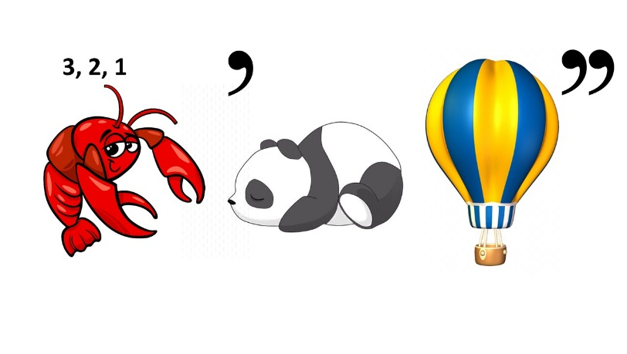

1. Закончи пословицу. .... сильнее языка. (Перо)
2. За сохранность книг в Королевской библиотека во дворце Марфа (Португалия) отвечают живущие здесь со дня открытия некоторые стражники, которые по ночам уничтожают опасных для драгоценных фолиантов насекомых. Кто эти стражники? (Летучая мышь)
3. Голландское бюро MVRDV разработало проект библиотеки в Китае. За основу белого купола был взят человеческий орган. Что это за орган? (Глаз)
4. В какой стране находится самая большая библиотека в мире? (США)
5. Сцена из кинофильма "Москва слезам не верит" снималась в этой библиотеке. Как называется эта библиотека? (Российская государственная библиотека)
6. Как называлась знаменитая библиотека древнего мира, ставшая одним из семи чудес света? (Александрийская библиотека)
7. Как выглядит эмблема Международного дня школьных библиотек?

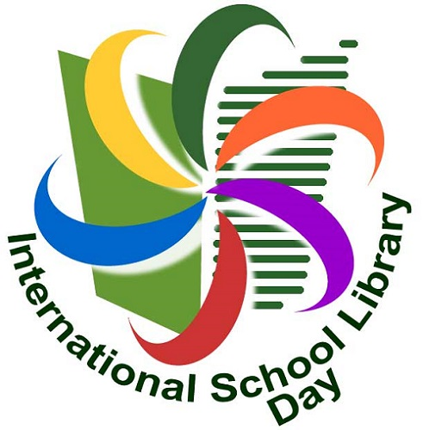

1. В какой стране расположена данная библиотека? (Россия)

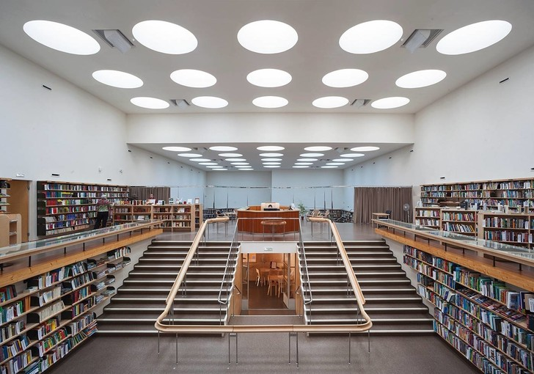

1. Скелет какого животного находится в библиотеке им. Хосе Васконселоса, Мексика? (Кит)

31. В какой стране при публикации любой книги правительство оплачивает тираж из 1000 экземпляров, которые затем отправляются в библиотеки страны (Норвегия)

32. Какой самой большой электронной библиотекой в мире является Всемирная цифровая библиотека, представляющая собой проект Библиотеки Конгресса. (Библиотека Конгресса)

33. Что хранилось в самых первых библиотеках мира? (Глиняные таблички)

34. Библиотека «Хаскелл» в своём роде уникальна. В чем заключается ее уникальность? (Библиотека находится на границе двух госудрств?)

35.

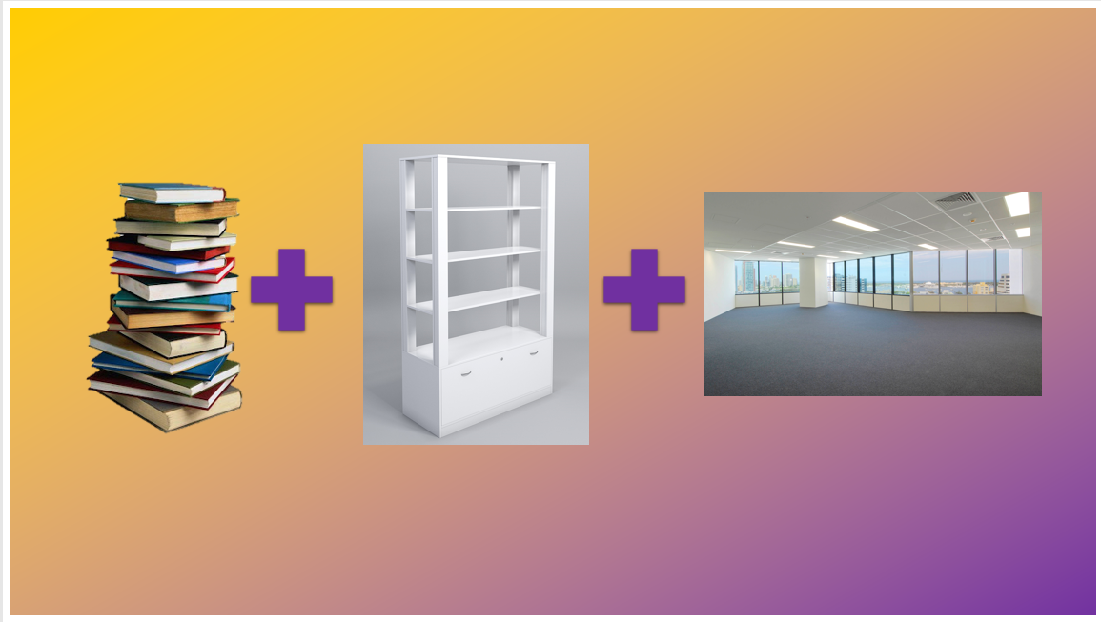 библиотека

36.

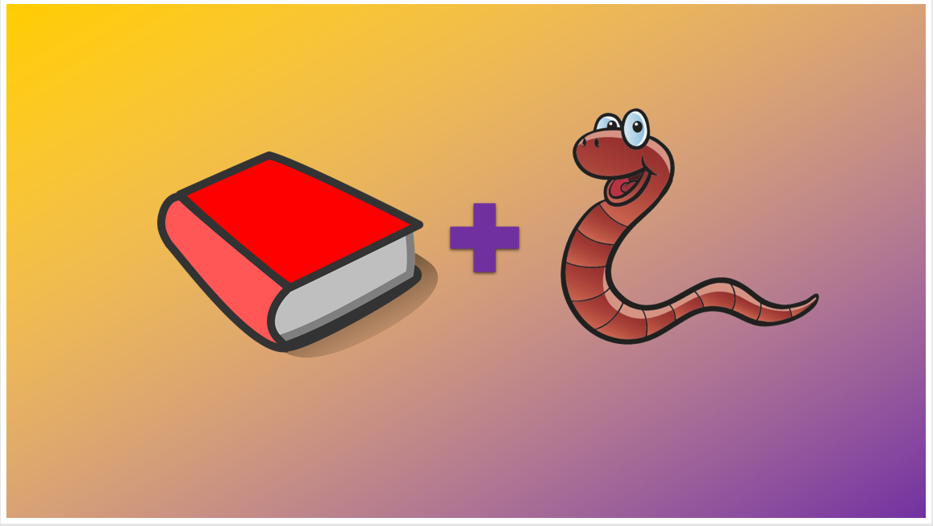 книжный червь

37.

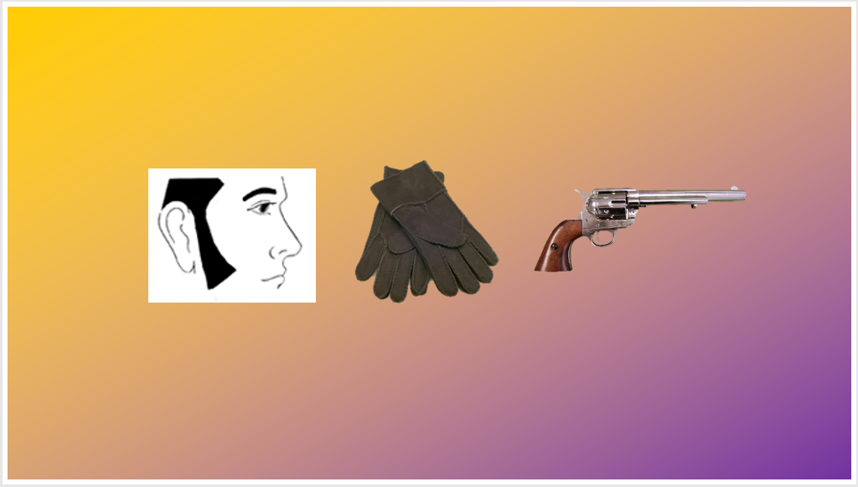 Пушкин А.С.

38.

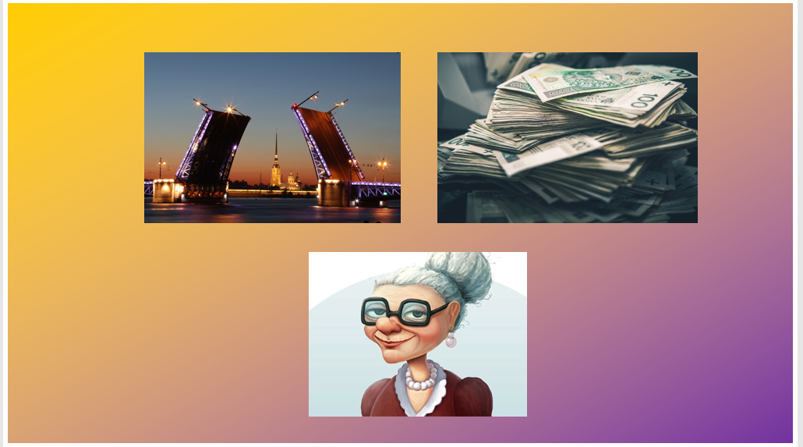 преступление и наказание

39.

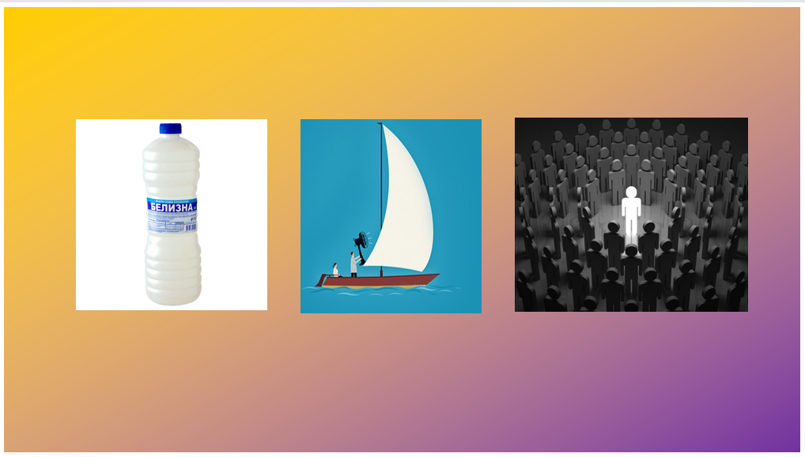 Белеет парус одинокой